

**150 mg x 60 kapsułek**

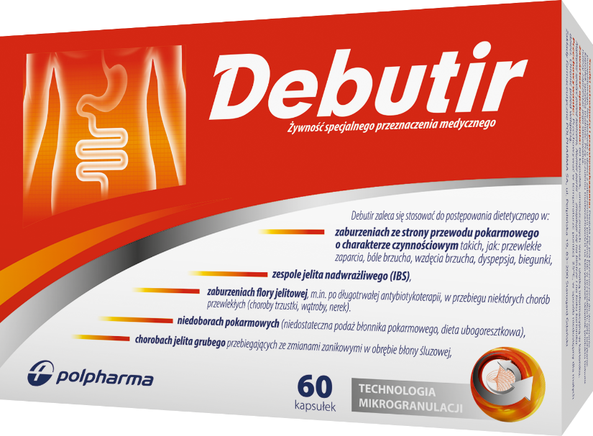

**KWAS MASŁOWY ODŻYWIA I WSPOMAGA REGENRACJĘ JELIT1**

Prawidłowa praca jelit zależy od takich elementów jak: właściwa motoryka przewodu pokarmowego, produkcja odpowiedniej ilości ochronnego śluzu, zachowana ciągłość nabłonka i jego zdolność do szybkiej regeneracji. **Aby procesy te właściwie funkcjonowały komórki nabłonka jelitowego muszą być prawidłowo odżywione.**

Kwas masłowy, należy do grupy krótkołańcuchowych kwasów tłuszczowych, które w warunkach fizjologicznych są produkowane w jelicie grubym na drodze fermentacji bakteryjnej błonnika. Kwas masłowy stanowi podstawowy materiał energetyczny dla nabłonka jelitowego.

Debutir to żywność specjalnego przeznaczenia medycznego w postaci kapsułek zawierających sól sodową kwasu masłowego (maślan sodu), wspomagająca proces odżywiania pacjentów z chorobami układu pokarmowego.

**Debutir** zaleca się stosować do postępowania dietetycznego w stanach takich jak:

* choroby czynnościowe jelit tj: z**espół jelita nadwrażliwego (IBS), zaparcie, bóle brzucha, wzdęcie brzucha**
* zaburzenia składu mikrobioty jelitowej m.in. w trakcie i po antybiotykoterapii
* niedobory pokarmowe (niedostateczna podaż błonnika pokarmowego, dieta ubogoresztkowa)

1.**Banasiewicz T i wsp. Kliniczne aspekty zastosowania kwasu masłowego w postępowaniu dietetycznym w chorobach jelit. Przegląd Gastroenterologiczny 2010; 5(6) : 329-334.**

DEBu/114/11-2019